体系结构概述
本文描述了Scrapy的体系结构及其组件如何交互。

概述
下图显示了Scrapy架构及其组件的概述，以及系统内部发生的数据流的概要（以红色箭头显示）。下面提供了这些组件的简要说明以及有关它们的详细信息的链接。数据流也描述如下。
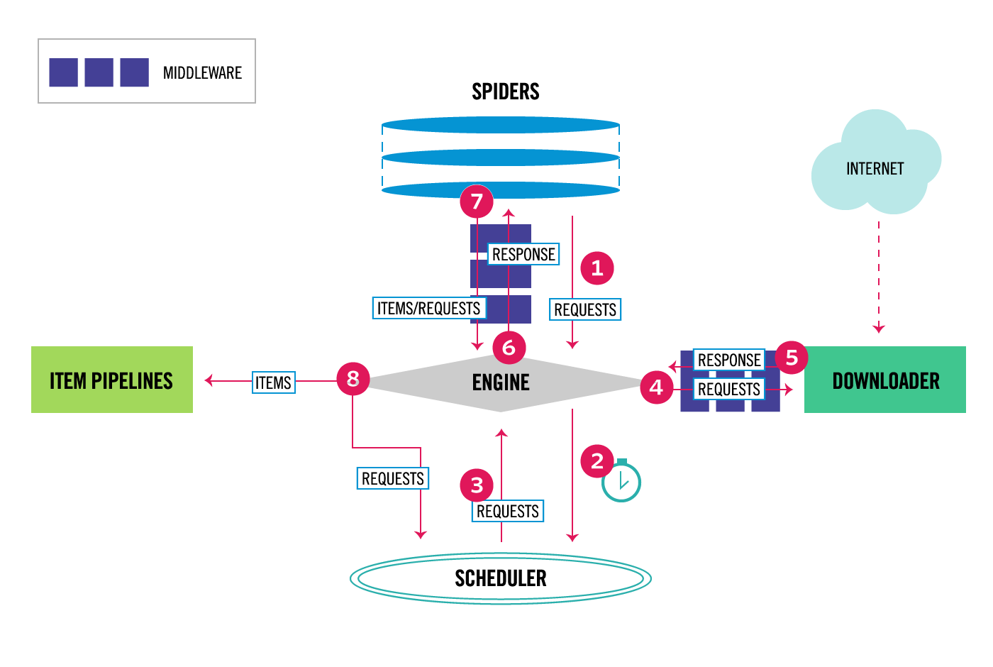
Scrapy中的数据流由执行引擎控制，如下所示：
- 这个 Engine 获取要从 Spider .
- 这个 Engine 在中安排请求 Scheduler 并请求下一个要爬行的请求。
- 这个 Scheduler 将下一个请求返回到 Engine .
- 这个 Engine 将请求发送到 Downloader ，通过 Downloader Middlewares （见 process_request() ）
- 一旦页面完成下载， Downloader 生成响应（使用该页）并将其发送到引擎，并通过 Downloader Middlewares （见 process_response() ）
- 这个 Engine 接收来自的响应 Downloader 并发送到 Spider 用于处理，通过 Spider Middleware （见 process_spider_input() ）
- 这个 Spider 处理响应并向 Engine ，通过 Spider Middleware （见 process_spider_output() ）
- 这个 Engine 将已处理的项目发送到 Item Pipelines ，然后将已处理的请求发送到 Scheduler 并请求可能的下一个爬行请求。
- 该过程重复（从步骤1开始），直到不再有来自 Scheduler .

组件

抓取式发动机
引擎负责控制系统所有组件之间的数据流，并在发生某些操作时触发事件。见 Data Flow 有关详细信息，请参阅上面的部分。

调度程序
这个 scheduler 接收来自引擎的请求，并将其排队，以便稍后在引擎请求它们时将其提供(也提供给引擎)。

下载器
下载者负责获取网页并将其送入引擎，引擎反过来又将网页送入蜘蛛。

蜘蛛
spider是Scrapy用户编写的自定义类，用于解析响应和提取 items 从他们或其他要求跟随。有关详细信息，请参阅 蜘蛛 .

项目管道
项目管道负责处理被蜘蛛提取（或 爬取 ）的项目。典型的任务包括清理、验证和持久性（如将项目存储在数据库中）。有关详细信息，请参阅 项目管道 .

下载器中心件
下载器中间件是位于引擎和下载器之间的特定钩子，当它们从引擎传递到下载器时处理请求，以及从下载器传递到引擎的响应。
如果需要执行以下操作之一，请使用下载器中间件：
- 在将请求发送给下载者之前处理该请求（即在Scrapy将请求发送到网站之前）；
- 变更在传递给spider之前收到响应；
- 发送新的请求，而不是将收到的响应传递给spider；
- 在不获取网页的情况下将响应传递给蜘蛛；
- 悄悄地放弃一些请求

蜘蛛中心件
蜘蛛中间件是位于引擎和蜘蛛之间的特定钩子，能够处理蜘蛛的输入（响应）和输出（项目和请求）。
如果需要，使用蜘蛛中间件
- spider回调的后处理输出-更改/添加/删除请求或项；
- 后处理启动请求；
- 处理spider异常；
- 对一些基于响应内容的请求调用errback，而不是回调。

事件驱动的网络
Scrapy是用 Twisted 是一个流行的事件驱动的python网络框架。因此，它使用非阻塞（即异步）代码实现并发性。

